ҚР ҚК Құрлық әскерлерінің
қару-жарақпен және әскери техникамен жарақтандыру

Қазақстан Республикасының Құрлық әскерлерінің қару-жарағында танктер, жаяу әскердің жауынгерлік машиналары, бронетранспортерлер, Әртүрлі қуатты және мақсаттағы артиллериясы, танкіге қарсы зымыран кешендері, зениттік зымыран кешендері, басқару құралдары, автоматты атыс қаруы бар.
Құрлық әскерлерінің негізгі қару-жарағы
Т-72 Танкі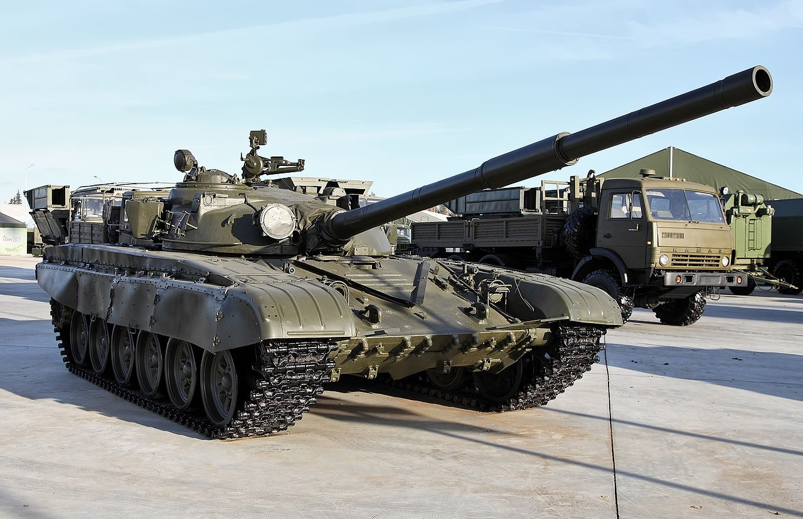
Т-72 конструкциясы классикалық компонентке ие. Корпус үш бөлікке бөлінеді. Алдыңғы бөлігінде механик-жүргізуші бар басқару бөлімшесі орналасады. Ортасында-мұнарада орналасқан нысанашы және командирі бар жауынгерлік бөлімше, олардың астында-боекомплект. Танктің артқы бөлігінде моторлы-трансмиссиялық қондырғы орналасады.
Техникалық сипаттамалары
Т-72 танкінің көптеген модификациялары мен жаңғыртылуын ескере отырып, техникалық сипаттамалар нұсқа мен Үлгіге байланысты ерекшеленуі мүмкін. Бұл контексте бірінші сериялық өндіріске шығарылған базалық модель ТТХ негізге алынады.
Өлшемдері мен салмағы
Т-72 танкінің көлемі бойынша мынадай сипаттамалары бар:
корпус ұзындығы-6,67 м;
алға қойылған зеңбірекпен жалпы ұзындығы — 9,53 м;
борттық экрандар бойынша ені-3,46 м, шынжыр табан бойынша-3,37 м;
жолтабанның ені-2,79 м;
биіктігі-2,19 м;
клиренс-0,428-0,47 м.
Негізгі қару-жарақ
Оған қосымша 12,7 мм "Утес" екі пулемет — НСВТ (Никитина-Соколова-Волков танктік) және пкт (Калашников танктік пулемет) 7,62 мм пайдаланылады. ПКТ пушкамен қосарланған.
Тегіс ұңғылы зеңбірек 125 мм
Т-72-де 2А26М индексімен Д-81ТМ тегіс ұңғылы зеңбірек қолданылады. Көлденең жазықтықта танк барлық шеңбер бойынша от жүргізе алады. Тік бағыттау диапазоны –6°13′ до +13°47′.
Оқ ату және боекомплект қашықтығы
Т-72 зеңбірегі ату қашықтығы 9,4 км-ге есептелген. Олардың 22-і Автоматты қайта зарядтау арқылы беріледі.

Жаяу әскердің жауынгерлік машинасы БМП-2

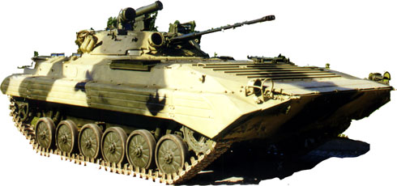
БМП-2 жаяу әскердің жауынгерлік машинасы - бұл қару-жарақ, броньды қорғау және жоғары қозғалғыштығы бар, 30 мм 2А42 Автоматты зеңбірекпен қаруланған, екі жазықтықта тұрақтандырылған, 7,62 мм пулеметпен пулеметпен және машинадан және одан тыс броньды мақсаттармен күресу үшін іске қосу қондырғысымен жабдықталған, екі ленталы қоректендіргіші бар шынжыр табанды қалқымалы жауынгерлік машина.
БМП-2 жаяу әскердің жауынгерлік машинасы әдеттегі жағдайда немесе ядролық қаруды қолдану жағдайында ұрыс алаңында әрекет ететін мотоатқыштар бөлімшелерінің қарулануын, қорғалуын және ұтқырлығын арттыруға арналған.
Машинада экипажды, десантты және машина ішіндегі жабдықтарды соққы толқынының және ядролық оқ-дәрілердің жарылуы кезінде өтетін радиацияның әсерінен қорғауға, химиялық және биологиялық қарудан қорғауға, сондай-ақ экипаж бен десантты радиоактивтік зарарланған жер бойынша машинаның қозғалысы кезінде радиоактивті шаңнан қорғауға арналған құрылғылар қолданылды. Бұл құрылғылар жаппай қырып-жоятын қарудан қорғау жүйесін құрайды.
Түтін шымылдығын қою үшін бүркемелеу мақсатында машина Термо түтіндік аппаратурамен және түтін гранаталарын іске қосу жүйесімен жабдықталған.
Өрт сөндіру үшін машинада өртке қарсы жабдықтар бар.
Миналарды машинаға лақтыру үшін тралдау жабдығы орнатылуы мүмкін.
Машина жүзу үшін шынжыр табанды қозғағышты, сондай-ақ авиа-десанттау үшін бейімделген пайдалана отырып, жүзудегі су кедергілерін еңсере алады.

Құрастыру және жалпы құрылғы
БМП-2 құрастыру деп экипаждың, десанттың, қару-жарақтың, машиналардың оңтайлы жауынгерлік және техникалық сапасын қамтамасыз ететін негізгі агрегаттар мен жүйелердің өзара орналасуы түсініледі.
Механизмдер мен жабдықтардың ішінде орналасуы бойынша машина шартты түрде төрт бөлімшеге бөлінген:
- басқарма бөлімшесі;
- күш бөлімшесі;
- әскери бөлім;
- десанттық бөлімше.

Техникалық сипаттамалары
Экипаж және десант, адам | 10
Салмағы, т | 14 + 2%
Қозғалтқыш қуаты, л. с. | 300
Тас жолдағы қозғалыстың ең жоғарғы жылдамдығы, км / сағ | 65
Жүзудегі ең жоғары қозғалыс жылдамдығы, км / сағ | 7
Тас жолдағы отын бойынша жүру қоры, км | 600
Еңсерілетін кедергілер, м | 0,7  2,5
Қару-жарақ
30 мм автоматты кесетін зеңбірек 2А42
7,62-мм ПКТ пулеметі
ПТРК " Конкурс»
Түтін гранаталарын іске қосу жүйесі
Байланыс құралдары
УҚТ радиостанция Р-173, қабылдағыш, телефон, симплексті, жиілік модуляциясымен
Қозғалтқыш
Сұйық салқындату УТД-20 дизелі

Бронетранспортер БТР-82А

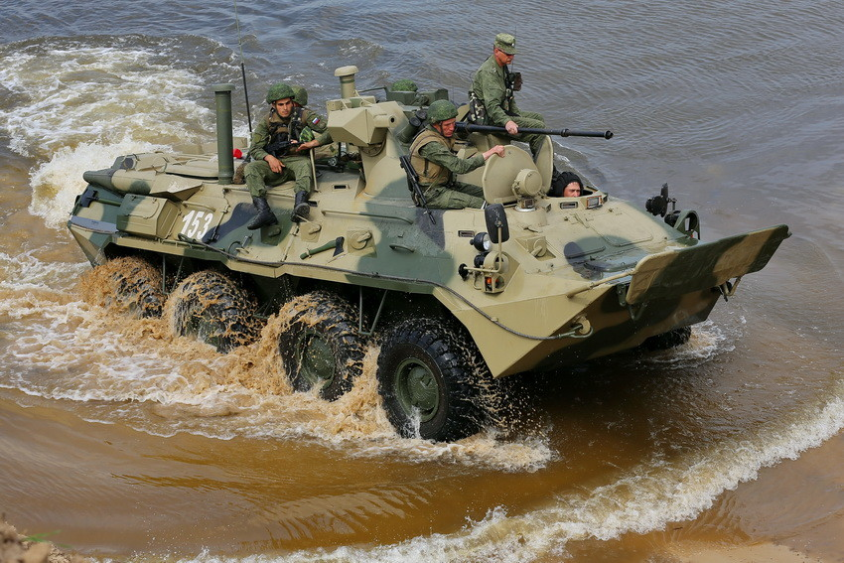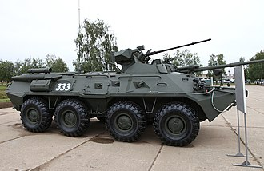

БТР-82 БТР-80 бронетранспортерін терең жаңғырту болып табылады.
Машинаның қорғалуы жаңа бронетранспортерде корпустың ішкі беттерінде кевлара түріндегі көп қабатты синте-тикалық материалдан жасалған қуысқа қарсы қорғауды пайдаланудың арқасында жоғары. Дөңгелек немесе корпус астындағы жарылыстардың теріс салдарын азайту үшін едендер қабаттары әртүрлі қасиеттерге ие көп қабатты резеңке жабынды болып табылатын минаға қарсы кілемшелермен төселген. Мұндай кілемдер жарылыс толқынының әсерін ішінара бәсеңдетеді. Сонымен қатар, экипаж және десант орындықтары жарылыс энергиясының әсерін төмендететін арнайы аспада орындалған.
Машинада өрт-жарылыс қауіпсіздігін айтарлықтай арттыруға мүмкіндік беретін жетілдірілген өрт сөндіру жүйесі қолданылады.
Қорғануды арттыру жөніндегі іс-шаралар кешенінің нәтижесінде машиналардың өміршеңдігі 20%-ға өсті, экипажды, агрегаттарды және бронетранспортер жүйелерін 100 м қашықтықта жақын ұрыс жаяу әскерін зақымдаудың негізгі құралдарын броньды оқпен зақымдаудан, сондай-ақ БТР негізгі броньының пробитиясы кезінде сынықтарды екінші рет зақымдаудан қорғау қамтамасыз етілді. Тұзға қарсы қорғаныс орнату, бұдан басқа, өмір сүретін бөліктің термо-және Шу оқшаулануын арттыру есебінен машина ішіндегі экипаж жұмысының тиімділігін жақсартты.
От күші электр жетектері мен екі қабатты қару-жарақты тұрақтандырғышы бар біріздендірілген жауынгерлік модульді орнату есебінен арттырылды. Негізгі қару ретінде жауынгерлік модульде 14,5-мм КПВТ пулеметі және 7,62-мм қосарланған пктм пулеметі қолданылды. Қоректендіру жүйесі: КПВТ-500 патронға арналған бірыңғай лента, ПКТМ — 2000 патронға арналған бірыңғай лента. Біріздендірілген модульде артиллериялық қару-жарақтың, оның ішінде шетелдік өндірістің басқа да түрлерін орнатуға болады.
Жаңа БТР-ға атудың барлау мүмкіндіктері мен тиімділігін арттыру үшін тұрақты көру алаңы бар ТКН-4ГА (жақын болашақта ТКН-4ГА-02) нысанашысының тәулік бойы әрекет ететін құрамдастырылған көздегіш орнатылған. Бұл БТР-82 атуының тиімділігін БТР-80-мен салыстырғанда 2,5 есе арттыруға, түнгі жағдайда және жүру кезінде тұтас отты жүргізуге мүмкіндік берді.
Бронетранспортер салмағының біршама өскеніне қарамастан, машинаның қозғалғыштығын көрсету аса қуатты 300-күшті КАМАЗ 740.14-300 дизельді қозғалтқышын орнату арқасында артты. Дөңгелекті редукторларды біріздендіру жүргізілді,бүйірлік шлицтері бар карданды біліктер, жоғары энергия сыйымдылығын амортизаторлар орнатылды. Тістегершікті блокталатын дифференциалы бар жетекші көпірлердің 100% мәжбүрлі блоктауы бар, бұл жолдың болмауы жағдайында машинаның қозғалысын айтарлықтай арттырады. Тарату қорабы пысықталды-тістегершіктің мерзімінен бұрын істен шығуын болдырмау және олардың ресурсын ұлғайту үшін тұрақты ілінуі бар тарату қорабы орнатылды.
Машина қозғалтқышы ажыратылған және аккумуляторлық батареяның электр энергиясын ұзақ пайдалану мүмкіндігі болмаған кезде экипаждың тұрақта өмір сүруін қамтамасыз ету үшін БТР-ның барлық жүйелерін электрмен қоректендірумен қамтамасыз ететін қуаты 5 кВт қосалқы күш қондырғысы көзделген. Бұл ретте негізгі қозғалтқыштың моторесурсі шығындалмайды және электр қорегін БТР бортынан тыс шығару мүмкіндігі бар.
Экипаждың машинада болу жайлылығын арттыру және оның шаршауын төмендету мақсатында БТР-82-де ауаны кондиционерлеу жүйесі орнатылды, ол сондай-ақ электрондық құрылғылар мен аспаптардың жұмыс жағдайын оңтайландыру үшін қызмет етеді.
Машина Р жаңа радиостанциясымен жабдықталған-168-25-навигациялық ақпаратты алудың автономды және спутниктік арналарымен және ТКН-АИ командирінің аралас бақылау аспабымен "ТРОНА-1" топо-графикалық бағдарлау жүйесімен. ТКН-АИ Лазерлік белсенді-импульсті жарықтандырумен жабдықталған және командирге қарсыласты 3 км-ге дейінгі қашықтықта анықтауға мүмкіндік береді, қашықтықты өлшеудің жоғары дәлдігін береді, инфрақызыл прожек-тордың демаскирлік белгілерін болдырмайды. Машинаның ағымдағы координаттарын анықтауға және оның орналасқан жерін жергілікті жердің электрондық картасында көрсетуге арналған "ТРОНА-1" Топографиялық бағдарлау жүйесі. Ол навигациялық ақпаратты алу үшін дербес және спутниктік арналарға ие. Жүйе автоматты режимде тағайындау пункті қалай алыс екенін білуге, электрондық картада межелі пункттерді, бақылау нүктелерін және мақсаттарды автоматты түрде көрсетуге, қозғалыс маршрутын жазуды жүргізуге көмектеседі.

БТР-82А Тактикалық-техникалық сипаттамалары
Корпус бойынша ұзындығы 7,65 м, ені 2,9 м, биіктігі 2,35 м
Экипаж 2+8 адам
Клиренс (Жол жарығы) 475 мм
8х8 доңғалақты формуласы
13,00-18 шиналар
Қаптау: маңдай 10 мм, борт 7-9 мм, Жем 7 мм, түп 7 мм, шатыры 7 мм, мұнара 7 мм
Күштік қондырғы: 8-цилиндрлік V-тәрізді дизельді қозғалтқыш КамАЗ 740.14-300 қуаты 300 а. к. (220,6 кВт) 2600 айн/мин кезінде
Ең жоғары жылдамдық 80 км/сағ шоссе, жүзуде 10 км/сағ
Тас жол бойынша 600 км жүру қоры, жүзуде 12 сағат
Отын бактарының сыйымдылығы 300 л негізгі, 120 л Қосымша
Қару-жарақ: 30-мм автоматты зеңбірек 2а72, 7,62-мм ПКТ пулемет
Боекомплект: 2000 патрон бірыңғай лентада 7,62-мм, шамамен 300 оқ 30-мм
Жеңілетін кедергі: биіктігі 0,5 м қабырға, ені 2,0 м ров, көтеру бұрышы 30°, крен 25°

